2025高考物理广西卷（回忆第⼆版6.11）
选择题：
1. 有四种不同逸出功的金属材料：铷，钾，钠和镁制成的金属板。现有能量为的光子，分别照到这四种金属板上，则会发生光电效应的金属板为（ ）
A. 铷 B. 钾 C. 钠 D. 镁
【答案】A
【解析】
【详解】当光子的能量大于金属的逸出功时就能发生光电效应，可知能量是2.20eV的光子分别照射到四种金属板上，会发生光电效应的金属板是铷。
故选A。
2. 有一变压器的原线圈接入有效值为的正弦交流电，副线圈输出电压的最大值，则原副线圈的匝数比为（ ）
A. B. C. D.
【答案】C
【解析】
【详解】变压器次级电压有效值为
则变压器原副线圈的匝数比
故选C。
3. 某位同学观察火车进站，火车由初速度为，降速到停下，火车的运动看做匀减速直线运动，火车降速运动过程，此同学的脉搏跳动了70下，已知该同学每分钟脉搏跳动60下，则火车共行驶距离约为（ ）
A. B. C. D.
【答案】B
【解析】
【详解】火车运动的时间为
火车共行驶的距离
故选B。
4. 用带电玻璃棒接触验电器的金属球，移走玻璃棒，验电器内两片金属箔张开，稳定后如图。图中、、、四点电场强度最强的是（ ）
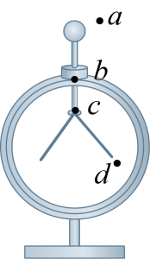
A. a B. b C. c D. d
【答案】D
【解析】
【详解】bc两点分别在金属外壳内部和金属杆的内部，则两点的场强均为零；在金属箔上的最下端电荷分布比金属球上更密集，且d点距离金箔的下端较近，可知d点的场强比a点大，则电场强度最大的点在d点。
故选D。
5. 如图扇形的材料，折射率大于，现有两条光线1和2，从扇形材料的A点传播，光线1传到圆弧（圆）AC的中点B．光线2传播到C点偏上，则两光线发生下列哪种情况（ ）
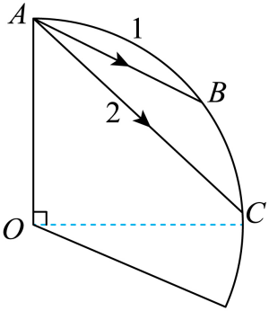
A. 1不全反射，2全反射 B. 都不全反射
C. 都全反射 D. 1全反射，2不全反射
【答案】C
【解析】
【详解】因可得临界角
即C<45°
因射到B点的光线的入射角为
可知光线1会发生全反射；因射到C点偏上的的光线的入射角为
可知光线2会发生全反射。
故选C。
6. 如图所示，a，b为同种材料的电阻，已知a的长度为，截面积，b的长度，横截面积，则在两支路a和b中，电荷移动的速率之比（ ）
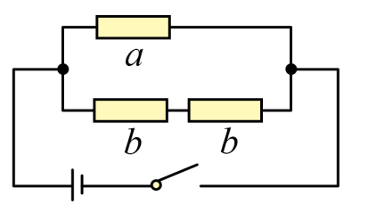
A. B. C. D.
【答案】B
【解析】
【详解】根据电阻定律
可得，；
两支路并联有，结合电流的微观表达式；对于同种材料n、q相同；
联立可得；
即
故选B。
7.一光滑斜面倾斜角为x磁场，磁感应强度为B，垂直于斜面，有闭合电路固定在斜面上，其上下均有一个为阻值为的电阻线框上下边变长为L，线框的左右边的阻值不计，在线框左右边中点放置一根金属棒，其接入的阻值为R，金属棒两端分别于边框上下两端各接上一个劲度系数为k的弹簧，弹簧弹性势能的表达公式为，现先将金属棒向上移a的长度后，静止释放，向下运动的长度后停止，则下列选项正确的是（ ）
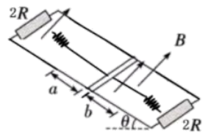
A．金属棒得冲量为：（只记得分子，分母是啥记不起）
B．（缺少）
C．单个电阻的焦耳热：
D．求谁得能量功率（2个弹簧就是2份弹性势能，直接能量守恒，然后那两个2R并联后电阻是R，杆的电阻是R。那么输出的能量就是，最后）
多选题
7. 关于用油膜法测分子直径的实验，下列说法正确的是（ ）
A. 油膜厚度，可以看成是球形的直径
B. 油膜稳定时，油酸分子还在做热运动
C. 展开的薄膜，如果是不完整的正方形，可以不计面积
D. 实验时，加酒精比不加酒精更好的展开油膜
【答案】ABD
【解析】
【详解】A．在油膜法测分子直径的实验中，把油膜看成单分子油膜，即认为油膜是由一层分子构成的，所以油膜的厚度可以近似看成是球形分子的直径，故A正确；
B．分子在永不停息地做无规则热运动，与宏观物体是否处于稳定状态无关。油膜稳定时，油酸分子仍然在做热运动，故B正确；
C．在计算油膜面积时，为了更准确地估算油膜的面积，对于周边不完整的格子，大于半格记为一个单位面积，小于半格的不计面积，而不是不完整的格子不计面积，故C错误；
D．酒精可以溶解油酸，使油酸更容易在水面上展开形成单分子油膜，所以实验时加酒精比不加酒精更好地展开油膜，故D正确。
故选ABD。
8. “独竹漂”是一种传统的交通工具，人拿着竹竿站在单竹上，人和单竹筏在水里减速滑行，人与竹筏相对静止，则（ ）
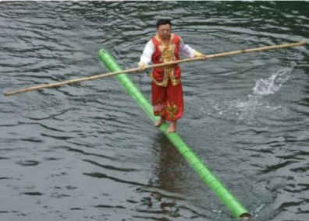
A. 人受合力为零
B. 人对竹筏的力方向竖直向下
C. 人和竹筏重心在竹筏所在的竖直面上
D. 人和竹竿构成的整体的重心，与杆受到合力的作用线在同一竖直平面上
【答案】CD
【解析】
【详解】A．人和竹筏在水里减速滑行，速度在变化，根据牛顿第二定律可知合力不为零，故A错误；
B．竹筏在水平方向有加速度，人对竹筏的力在竖直方向有重力，水平方向有摩擦力，所以人对竹筏的力方向不是竖直向下，故B错误；
C．人和竹筏相对静止，且减速滑行，人和竹筏的重心要在竹筏锁在竖直面上才能保持相对稳定，故C正确；
D．人和竹竿构成的整体在减速滑行，受到的合力不为零，根据力的作用线和重心的关系可知整体的重心与杆受到合力作用线应该在同一竖直面上，故D正确。
故选CD。
10.两个带电电荷（重力忽略不计）这两个带电电荷的电荷量q是一样的，但是质量不一样，分别在仪器里运动，其中一个电荷静止先通过加速电场，然后匀速直线通过选择器，通过然后磁场中偏转后打到D点，另一个电荷也先静止加速，然后在速度选择器里做曲线运动，恰好从下板边缘射出，接着再进入磁场偏转，最后也打到D点，下列选项正确的是（ ）
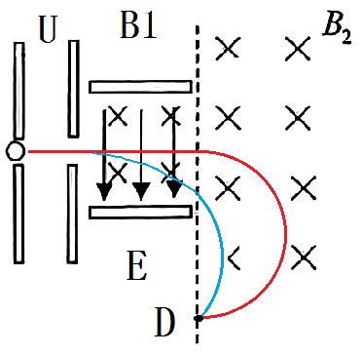
A．
B．缺少
C．让沿直线通过速度选择器的速度=
D．缺少
二、实验题
9. 给下列器材，改装成一个欧姆表：
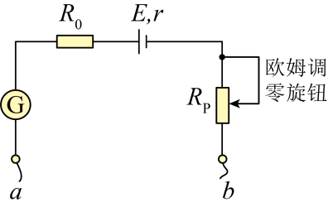
定值电阻
电表：内阻，G表量程为
电源：内阻不计，电源电压
（1）在测量前要将a，b点______，欧姆表调零让G表示数为______，滑动变阻器调为______。
（2）用调整好的欧姆表测量某个电阻，当欧姆表示数是时，测量的电阻阻值是______。
【答案】（1） ①. 短接 ②. ③. 14.4
（2）10
【解析】
【小问1详解】
[1]欧姆表在使用前需要调零，这个过程需要将红黑表笔短接，即图中的a，b点短接；
[2]欧姆表短接调零需要将指针调到电流表G满偏的状态，即让G表示数为；
[3]因为电源内阻不计，调零过程中根据闭合电路欧姆定律可知
解得
【小问2详解】
当欧姆表的示数是60μA时，根据，
代入数据可得
三、计算题
10. 如图所示，是时刻，两列横波的波形图，两列波的波速均为，传播方向相同，则
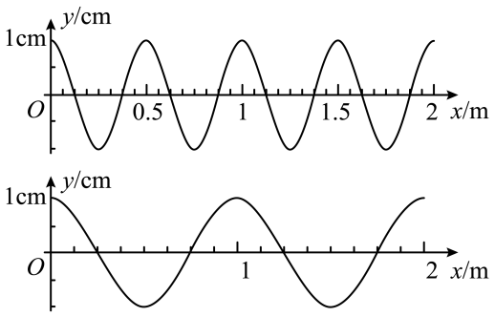
（1）求两列波的波长；
（2）两列波叠加时，求此刻和处质点的位移；
（3）求两列波各自的周期。
【答案】（1），
（2）2cm，
（3），
【解析】
小问1详解】
根据波长的定义及两列波的波动图可知，；
【小问2详解】
由波动图可知在处两列波均处于波峰处，处的质点位移
在处，对于第一列波有
对于第二列波有
在处质点的位移
【小问3详解】
对于第一列波有
对于第二列波有
11. 带电粒子绕着带电量为的源电荷做轨迹为椭圆的曲线运动，源电荷固定在椭圆左焦点F上，带电粒子电量为；已知椭圆焦距为c，半长轴为a，电势计算公式为，带点粒子速度的平方与其到电荷的距离的倒数满足如图关系。
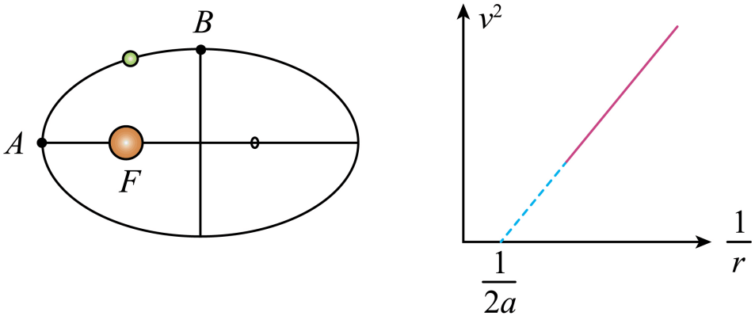
（1）求在椭圆轨道半短轴顶点B的电势；
（2）求带电粒子从A到B的运动过程中，电场力对带电粒子做的功；
（3）用推理论证带点粒子动能与电势能之和是否守恒；若守恒，求其动能与电势能之和；若不守恒，说明理由。
【答案】（1）
（2）
（3）守恒，
【解析】
【小问1详解】
由几何关系可知，椭圆上任何一点到两焦点间距离之和为2a，故顶点B距源电荷的距离为
根据电势计算公式可得在椭圆轨道半短轴顶点B的电势为
【小问2详解】
同理可知，在椭圆轨道半长轴顶点A的电势为
根据电场力做功与电势能的关系可知，带电粒子从A到B的运动过程中，电场力对带电粒子做的功为
【小问3详解】
设带电粒子的质量为m，假设带点粒子动能与电势能之和守恒，则满足（定值）
则
根据图像可知关系为一条倾斜直线，故假设成立，将图像中代入关系式可得其动能与电势能之和为
12. 图甲为某智能分装系统工作原理示意图，每个散货经倾斜传送带由底端A运动到顶端B后水平抛出，撞击冲量式传感器使其输出一个脉冲信号，随后竖直掉入以与水平传送带共速度的货箱中，此系统利用传感器探测散货的质量，自动调节水平传送带的速度，实现按规格分装。倾斜传送带与水平地面夹角为，以速度匀速运行。若以相同的时间间隔将散货以几乎为0的速度放置在倾斜传送带底端A，从放置某个散货时开始计数，当放置第10个散货时，第1个散货恰好被水平抛出。散货与倾斜传送带间的动摩擦因数，到达顶端前已与传送带共速。设散货与传感器撞击时间极短，撞击后竖直方向速度不变，水平速度变为0。每个长度为d的货箱装总质为M的一批散货。若货箱之间无间隔，重力加速度为g。分装系统稳定运行后，连续装货，某段时间传感器输出的每个脉冲信号与横轴所围面积为I如图乙，求这段时间内：
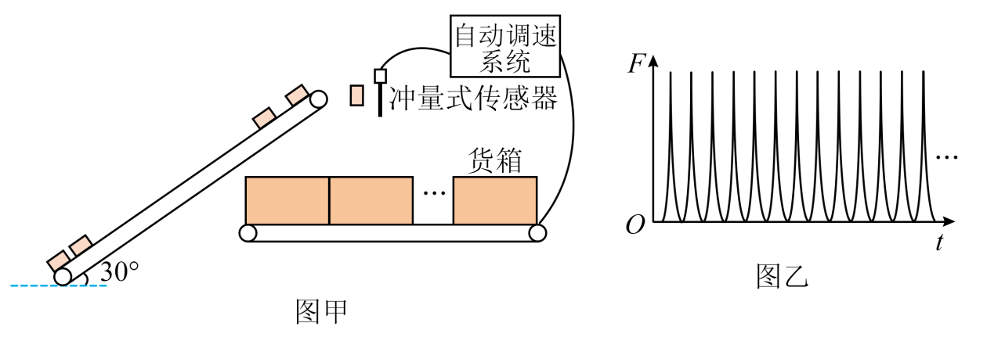
（1）单个散货质量。
（2）水平传送带的平均传送速度大小。
（3）倾斜传送带的平均输出功率。
【答案】（1）
（2）
（3）
【解析】
【小问1详解】
对单个散货水平方向由动量定理
解得单个散货的质量为
【小问2详解】
落入货箱中散货的个数为
则水平传送带的平均传送速度大小为
【小问3详解】
设倾斜传送带的长度为L，其中散货在加速阶段，由牛顿第二定律
解得
加速时间
加速位移
设匀速时间为
其中
则匀速位移为
故传送带的长度为
在加速阶段散货与传送带发生的相对位移为
在时间内传送带额外多做的功为
其中，，，
联立可得倾斜传送带的平均输出功率为

